Exercício 1-Sistema de Controle de Biblioteca
Escolar 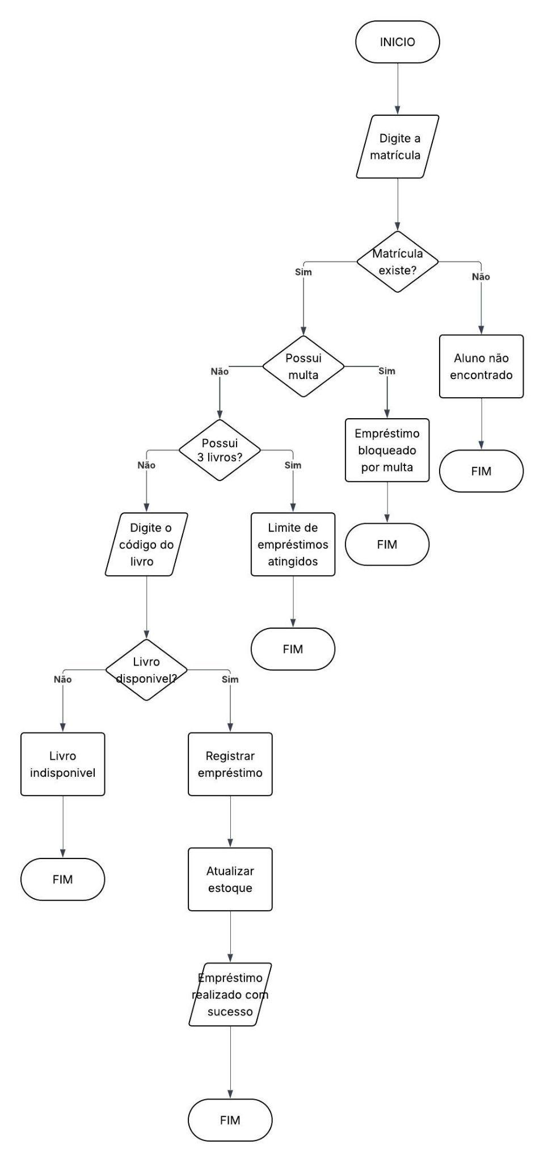
Exercício 2 - Sistema de Compra Online
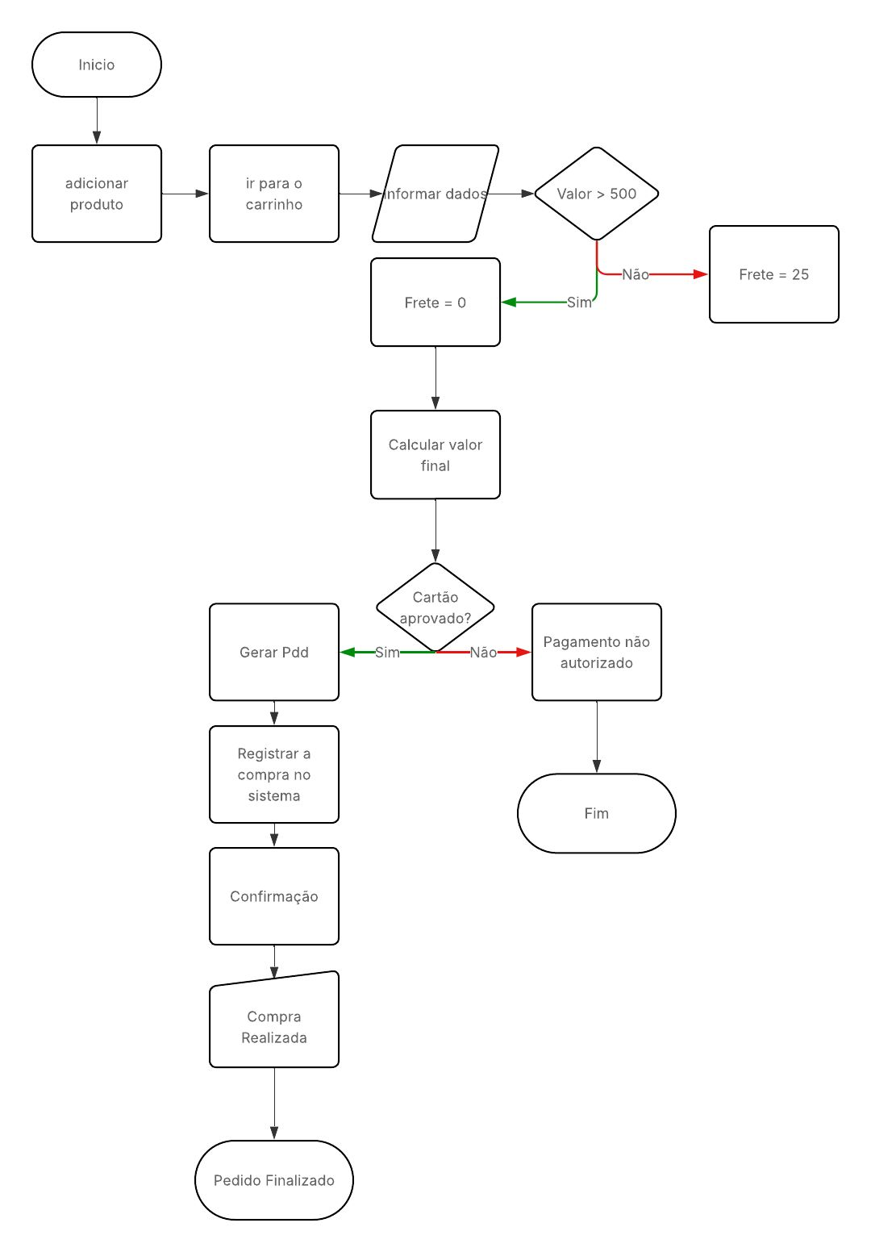
Desafio Extra
Após finalizar, responda:
1. Quais decisões aparecem no sistema?
“Valor > 500” “Cartão aprovado””Matricula existe?””Possui muita””Possui 3 livros?””Livro disponível”
2. Onde existem entradas de dados?
“Digite a matricula” ”Digite o código do livro ” “Empréstimo realizado com sucesso” ” Informar dados” ” Compra realizada”
3. Quais processos representam ações automáticas do sistema?
“Adicionar produto” ”Ir para o carrinho” ” Frete = 0” ” Frete = 25” “ Calcular valor final” ” Gerar Pdd” ” Registrar a compra no sistema” ” Confirmação” ” Pagamento não autorizado” ”Aluno não encontrado” ” Empréstimo bloqueado por multa” ” Limite de empréstimos atingido” ” Registrar empréstimo” ” Atualizar estoque”

4. Quais mensagens são exibidas ao usuário?
“Digite a matricula” ”Digite o código do livro ” “Empréstimo realizado com sucesso” ” Compra realizada”
“Adicionar produto” ”Ir para o carrinho” ” Pagamento não autorizado” ”Aluno não encontrado” ” Empréstimo bloqueado por multa” ” Limite de empréstimos atingido”

